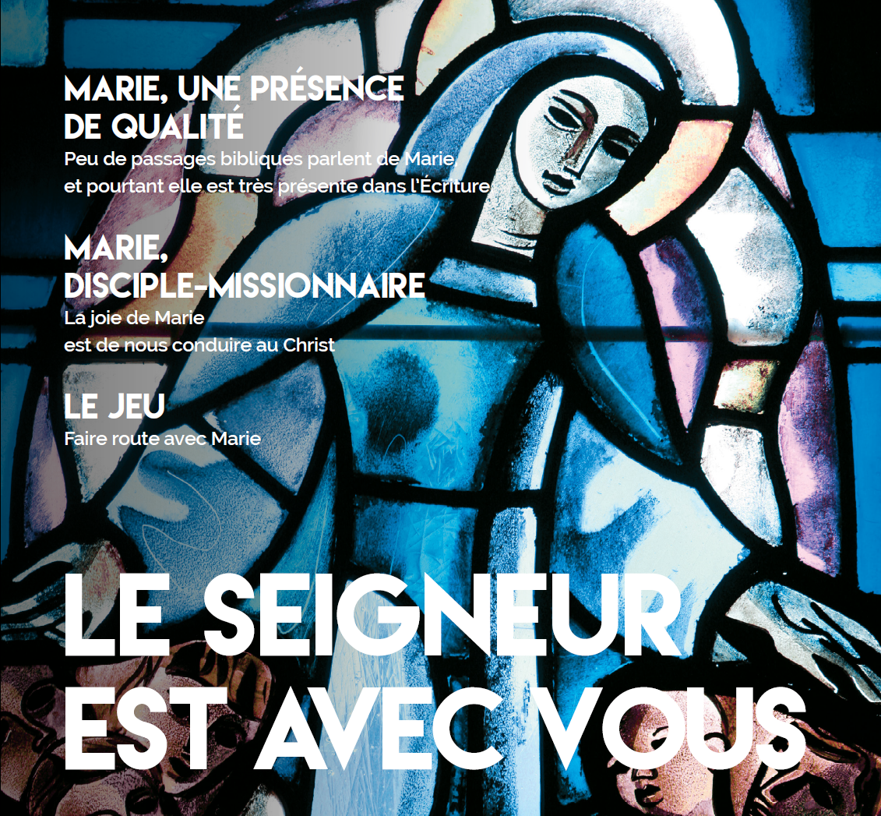

FAIRE ROUTE AVEC MARIE :

UN JEU POUR SUIVRE SES PAS DE DISCIPLE
Un itinéraire en 4 étapes – à partir de la revue Oasis n°18
Le directoire pour la catéchèse de 2020 nous rappelle au n°127 que les catéchistes : "ont pour exemple Marie, "le modèle maternel dont doivent être animés tous ceux qui, associés à la mission apostolique de l'Eglise, coopère pour la régénération des hommes (LG 65)".
Par cet itinéraire, découvrons Marie, modèle du disciple-missionnaire.

ETAPE N°1 : REGARDER
Je contemple en silence les images.
- Que me disent-elles de Marie?
- Quelle représentation me parle le plus? Pourquoi.
- Quelle représentation me parle le moins, me dérange? Pourquoi.

ÉTAPE N°2 : JOUER
Sur le plateau de jeu sont disposée 24 cartes et une jarre pouvant les contenir.
Un des joueurs distribue une par une les 24 cartes aux joueurs, face cachée.
Chacun prend en silence le temps de découvrir sa main.
Puis, comme les serviteurs ont rempli les jarres d’eau, chaque joueur dépose ses cartes dans la jarre (ou le panier).
Comme l’eau est devenue vin à Cana, elles vont prendre un nouveau sens à la lumière des échanges qui vont suivre.
Celui qui a déposé ses cartes en dernier commence alors : il mélange les cartes et en prend une. Il répond à ce qui est demandé sur son verso (si besoin il peut appeler un autre joueur à l’aide). Quand il a répondu, il dépose la carte sur un bord la table, visible de tous. C’est ensuite au joueur qui est à sa droite de piocher à son tour, de répondre et de déposer sa carte à la suite de la précédente pour peu à peu constituer un chemin au milieu de la table.
Et ainsi de suite jusqu’à épuisement du tas.
A la fin du jeu
Les joueurs reçoivent tous une carte nuage (avec Marie au recto) et écrivent dans le nuage une découverte, une conviction qui lui permet de faire un pas de plus, de faire route avec Marie vers le Christ en disciple missionnaire.
Chacun garde sa carte en souvenir.

ÉTAPE N°3 : APPROFONDIR
Découvrons ce que l’Eglise nous dit au sujet de Marie.
A partir de deux articles :
- Que dit la Bible ?
- Un peu de théologie

- Lire l’introduction de l’article de la rubrique « Que dit la Bible ? » en page 4 et son paragraphe « Ils n’ont plus de vin » en page 5.
« Marie règne et nous invite à comprendre que croire c’est régner sur sa vie », dit l’autrice.
Est-ce une définition de la liberté ?
- Lire aussi la fin de l’article « Marie achève sa vie à l’ombre… » :
Comment réagissez-vous ?
- Lire dans l’article de la rubrique « Un peu de théologie » en pages 10 et 11, le paragraphe « Trois étapes pour dire Oui ».
Repérer ces 3 étapes.
- Lire ensuite le dernier paragraphe « Le disciple, porte-Christ » :
Quels éléments de cette lecture nous permettent de comprendre comment Marie est la figure du disciple missionnaire ?

ÉTAPE N°4 : PRIER
Chacun prend quelques instants de silence pour faire résonner cette prière, et laisse jaillir en lui les images et les sentiments qu’elle évoque (personnellement).
Marie
Les bras ouverts tu as accueilli l’enfant-Dieu
fruit de tes entrailles,
Tu l’as porté, bercé, consolé, aimé
pour qu’il devienne un homme.
Les bras ouverts tu as recueilli l’homme-Dieu
descendant de la croix,
Tu l’as porté, pleuré, lavé,
accompagné à sa dernière demeure sur terre.
Marie,
Comme pour Lui,
je sais que tu es présente pour moi,
Les bras ouverts tu m’accueilles,
tu me consoles,
tu m’accompagnes.
Tu es celle qui me donne d’oser dire oui
à cet amour infini,
Comme tu as su le faire en toute confiance.
Tu es celle qui me conduit
sur le chemin du Fils,
Comme tu as marché avec lui,
présente indéfectiblement.
Tu es celle qui me montre le Père,
Comme tu l’as prié à chaque ins tant.
Tu es celle qui a reçu l’Esprit,
et tu m’invites à en vivre à ton exemple,
Dans cette Église dont tu es la mère.
Marie,
Prie pour chacun de nous,
afin que nous soyons fidèles
À cette foi qui nous habite,
Au nom du Père, du Fils et du Saint Esprit.

